1/ KHÁI QUÁT VÀ PHÂN LOẠI ROLE
Rơle là khí cụ đóng cắt dùng trong mạch bảo vệ và tự động không chế. Trong sơ đồ truyền động, rơle làm nhiệm vụ không chế tình trạng làm việc của công tắc tơ. Riêng trường hợp công suất đủ bé, rơle có thể dùng trực tiếp để đóng cắt động cơ.
Trong sơ đồ bảo vệ rơle và tự động hóa, rơle làm nhiệm vụ khống chế các máy cắt điện, để thực hiện tự động cắt mạch điện khi có sự cố, hoặc tự động đóng lại mạch điện khi cần thiết.
Rơle có rất nhiều kiểu, nhiều loại khác nhau. Theo công dụng, rơle chia ra làm rơle bảo vệ dùng trong các trang bị bảo vệ rơle và tự động hóa, và rơle khống chế dùng trong mạch truyền động điện.
Theo lượng tác động, chia ra loại rơle dòng điện, rơle điện áp, rơle công suất, rơle tổng trở v.v…
Theo chức năng trong sơ đồ, chia ra rơle đo lường mắc trong mạch điện cần không chế để theo dõi tình trạng của mạch; rơle thời gian để định thời gian tác động; rơle tín hiệu để báo hiệu sự hoạt động của mạch rơle; rơle trung gian để thực hiện các đổi nốĩ mạch cần thiết, hoặc để đóng hay cắt các thiết bị đóng cắt (công tắc tơ, aptômat, máy cắt điện…).
Theo cách mắc trong mạch được bảo vệ, rơle chia làm hai loại: rơle mắc trực tiếp, hay rơle nhất thứ, là loại rơle có cuộn dây mắc thẳng vào mạch điện cần bảo vệ. Rơle nhiệt, hoặc các cuộn cắt tự động của aptômat ta xét ở trên đầu thuộc loại rơle nhất thứ; loại thứ hai là rơle mắc qua biến áp đo lường, còn gọi là rơle nhị thứ, có cuộn dây mắc vào thứ cấp của biến cường độ hoặc biến điện áp. Loại rơle nhất thứ chỉ dùng ở mạng điện hạ áp, còn loại nhị thứ dùng ở mạng điện cao áp và cả mạng điện hạ áp.
Theo nguyên lý tác động, rơle chia thành các loại: rơle nhiệt, rơle điện từ, rơle cảm ứng, rơle điện tử, rơle bán dẫn, rơle cơ khí v.v… Trong đó, ba loại đầu là phổ biến nhất. Tuy nhiên, loại rơle bán dẫn ngày càng dùng phổ biến vì những ưu điểm cơ bản như hoạt động tin cậy, tác động nhanh, tiêu thụ ít năng lượng…
Phân loại theo nguyên lý làm việc có:
- Rơle điện từ.
- Rơle điện động.
- Rơle từ điện.
- Rơle cảm ứng.
- Rơle nhiệt.
- Rơle bán dẫn và vi mạch
Phân loại theo vai trò và đại lượng tác động của rơle có:
- Rơle trung gian.
- Rơle thời gian.
- Rơle nhiệt.
- Rơle tốc độ.
- Rơle tốc độ.
- Rơle dòng điện.
- Rơle điện áp.
- Rơle công suất.
- Rơle tổng trở.
- Rơle tần số…
Phân loại theo dòng điện có:
- Rơle dòng điện một chiều.
- Rơle dòng điện xoay chiều.
Phân loại theo giá trị và chiều của đại lượng đi vào Rơle.
- Rơle cực đại.
- Rơle cực tiểu.
- Rơle sai lệch.
- Rơle hướng

2/ MỘT SỐ LOẠI RƠLE THÔNG DỤNG

2.1/ Rơle trung gian

a/ Khái niệm và cấu tạo
Rơle trung gian là một khí cụ điện dùng trong lĩnh vực điều khiển tự động, cơ cấu kiểu điện từ. Rơle trung gian đóng vai trò điều khiển trung gian giữ các thiết bị điều khiển (Contactor, Rơle thời gian…).
Rơle trung gian gồm: Mạch từ của nam châm điện, hệ thống tiếp điểm chịu dòng điện nhỏ (5A), vỏ bảo vệ và các chân ra tiếp điểm

b/ Nguyên lý hoạt động
Nguyên lý hoạt động của Rơle trung gian tương tự như nguyên lý hoạt động của Contactor. Khi cấp điện áp bằng giá trị điện áp định mức vào hai đầu cuộn dây của Rơle trung gian (ghi trên nhãn), lực điện từ hút mạch từ kín lại, hệ thống tiếp điểm chuyển đổi trạng thái và duy trì trạng thái này (tiếp điểm thường đóng hở ra, tiếp điểm thường hở đóng lại). Khi ngưng cấp nguồn, mạch từ hở, hệ thống tiếp điểm trở về trạng thái ban đầu.
Điểm khác biệt giữa Contactor và Rơle có thể tóm lược như sau:
- Trong Rơle chỉ có duy nhất một loại tiếp điểm có khả năng tải dòng điện nhỏ, sử dụng cho mạch điều khiển (tiếp điểm phụ).
- Trong Rơle cũng có các loại tiếp điểm thường đóng và tiếp điểm thường hở, tuy nhiên các tiếp điểm không có buồng dập hồ quang (khác với hệ thống tiếp điểm chính trong Contactor hay CB).
Các ký hiệu dùng cho Rơle trung gian:
Trong quá trình lắp ráp các mạch điều khiển dùng Rơle hay trong một số mạch điện tử công nghiệp, ta thường gặp các ký hiệu sau đây:
Ký hiệu SPDT: Ký hiệu này được viết tắt từ thuật ngữ SING POLE DOUBLE THROW, Rơle mang ký hiệu này có một cặp tiếp điểm, gồm tiếp điểm thường đóng và thưòng hở, cặp tiếp điể này có một đầu chung.
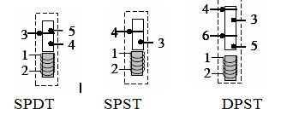
Ký hiệu SPST: Ký hiệu này được viết tắt từ thuật ngữ SING POLE SINGE THROW, Rơle mang ký hiệu này gồm có một tiếp điểm thường hở.
Ký hiệu DPST được viết tắt từ thuật ngữ DOUBLE POLE SINGE THROW, Rơle mang ký hiệu này gồm có hai tiếp điểm thường hở.
Ngoài ra, các Rơle khi được lắp ghép trong tủ điều khiển thường được lắp trên các đế chân ra. Tuỳ theo số lượng chân ra có các kểu khác nhau: Đế 8 chân, đế 11 chân, đế 14 chân…

2.1/ Rơle thời gian

a/ Khái niệm
Rơle thời gian là một khí cụ điện dùng trong lĩnh vực điều khiển tự động, với vai trò điều khiển trung gian giữa các thiết bị điều khiển theo thời gian định trước.
Rơle thời gian gồm: Mạch từ của nam châm điện, bộ định thời gian làm bằng linh kiện điện tử, hệ thống tiếp điểm chịu dòng điện nhỏ (≤ 5A), vỏ bảo vệ các chân ra tiếp điểm.
Tuỳ theo yêu cầu sử dụng khi lắp ráp hệ thống mạch điều khiển truyền động, ta có hai loại Rơle thời gian: Rơle thời gian ON DELAY, Rơle thời gian OFF DELAY.

b/ Rơle thời gian ON DELAY
Ký hiệu: TR TR
Cuộn dây Rơle thời gian: 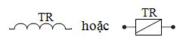
Điện áp đặt vào hai đầu cuộn dây Rơle thời gian được ghi trên nhãn, thông thường 110V, 220V…
Hệ thống tiếp điểm: Tiếp điểm tác động không tính thời gain: Tiếp điểm này hoạt động tương tự các tiếp điểm của Rơle trung gian.
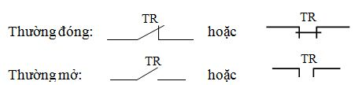
Tiếp điểm tác động có tính thời gian: TR
Tiếp điểm thường mở, đóng chậm, mở nhanh:
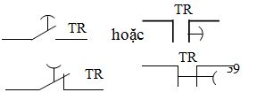
Tiếp điểm thường đóng, mở chậm, đóng nhanh: hoặc
Nguyên lý hoạt động: Khi cấp nguồn vào cuộn dây của Rơle thời gian ON DELAY, các tiếp điể tác động không tính thời gian chuyển đổi trạng thái tức thời (thường đóg hở ra, thường hở đóng lại), các tiếp điể tác động có tính thời gian không đổi. Sau khoảng thời gain đã định trước, các tiếp điểm tác động có tính thời gian sẽ chuyển trạng thái và duy trì trạng thái này.
Khi ngưng cấp nguồn vào cuộn dây, tất cả các tiếp điểm tức thời trở về trạng thái ban đầu
Sau đây là sơ đồ chân của Rơle thời gian ON DELAY:
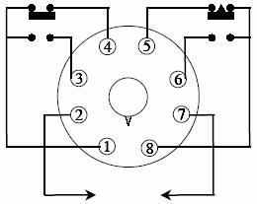

b) Rơle thời gian OFF DELAY
Ký hiệu: TR TR
Cuộn dây Rơle thời gian: 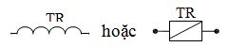
Điện áp đặt vào hai đầu cuộn dây Rơle thời gian được ghi trên nhãn, thông thường 110V, 220V…
Hệ thống tiếp điểm: Tiếp điểm tác động không tính thời gain: Tiếp điểm này hoạt động tương tự các tiếp điểm của Rơle trung gian.
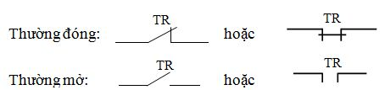
Tiếp điểm tác động có tính thời gian: TR
Tiếp điểm thường mở, đóng chậm, mở nhanh: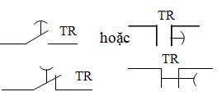
Tiếp điểm thường đóng, mở chậm, đóng nhanh: hoặc
Nguyên lý hoạt động: Khi cấp nguòn vào cuộn dây của Rơle thời gian OFF DELAY, các tiếp điểm tác động tức thời và duy trì trạng thái này. Khi ngưng cấp nguồn voà cuộn dây, tất cả các tiếp điểm tác động không tính thời gian trở vể trạng thái ban đầu. Tiếp sau đó một khoảng thời gian đã định trước, các tiếp điểm tác động có tính thời gian sẽ chuyển về trạng thái ban đầu.

c/ Rơle nhiệt (Over Load OL)
Khái niệm và cấu tạo: Rơle nhiệt là một loại khí cụ để bảo vệ động cơ và mạch điện khi có sự cố quá tải. Rơle nhiệt không tác động tức thời theo trị số dòng điện vì nó có quán tính nhiệt lớn, phải có thời gian phát nóng, do đó nó làm việc có thời gain từ vài giâyđến vài phút.
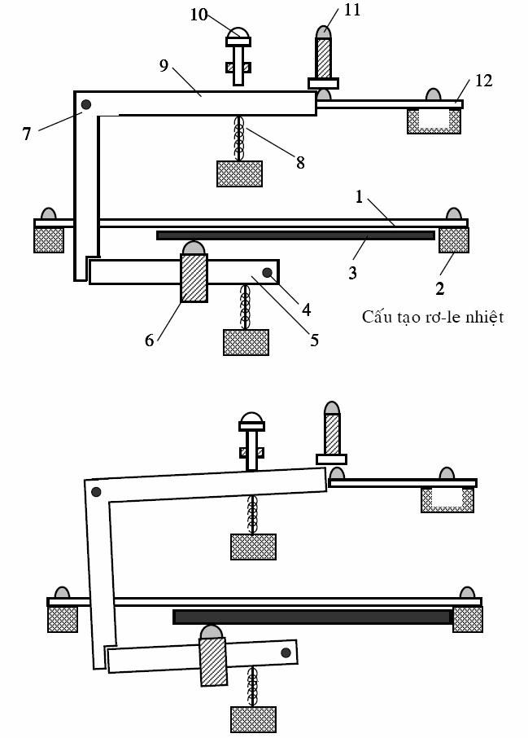
Phần tử phát nóng 1 được đấu nối tiếp với mạch động lực bởi vít 2 và ôm phiến lưỡng kim 3. Vít 6 trên giá nhựa cách điện 5 dùng để điều chỉnh mức độ uốn cong đầu tự do của phiến 3. Giá 5 xoay quanh trục 4, tuỳ theo trị số dòng điện chạy qua phần tử phát nóng mà phiến lưõng kim cong nhiều hay ít, đẩy vào vít 6 làm xoay giá 5 để mở ngàm đòn bẩy 9. Nhờ tác dụng lò xo 8, đẩy đòn bẩy 9 xoay quanh trục 7 ngược chiều kim đồng hồ làm mở tiếp điểm động 11 khỏi tiếp điểm tĩnh 12. Nút nhấn 10 để Reset Rơle nhiệt về vị trí ban đầu sau khi phiến lưỡng kim nguội trở về vị trí ban đầu.
Nguyên lý hoạt động: Nguyên lý chung của Rơle nhiệt là dựa trên cơ sở tác dụng nhiệt làm dãn nở phiến kim loại kép. Phiến kim loại kép gồm hai lá kim loại có hệ số giãn nở khác nhau (hệ số giãn nở hơn kém nhau 20 lần) ghép chặt với nhau thành một phiến bằng phương pháp cán nóng hoặc hàn. Khi có dòng điện quá tải đi qua, phiến lưỡng kim được đốt nóng, uốn cong về phía kim loại có hệ số giãn nở bé, đẩy cần gạt làm lò xo co lại và chuyển đổi hệ thống tiếp điểm phụ.
Để Rơle nhiệt làm việc trở lại, phải đợi phiến kim loại nguội và kéo cần Reset của Rơle nhiệt.
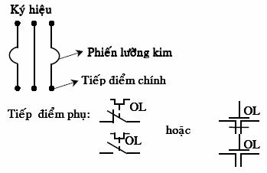
Phân loại Rơle nhiệt:
- Theo kết cấu Rơle nhiệt chia thành hai loại: Kiểu hở và kiểu kín.
- Theo yêu cầu sử dụng: Loại một cực và hai cực.
Theo phương thức đốt nóng: Đốt nóng trực tiếp: Dòng điện đi qua trực tiếp tấm kim loại kép. Loại này có cấu tạo đơn giản, nhưng khi thay đổi dòng điện định mức phải thay đổi tấm kim loại kép, loại này không tiện dụng.- Đốt nóng gián tiếp: Dòng điện đi qua phần tử đốt nóng độc lập, nhiệt lượng toả ra gián tiếp làm tấm kim loại cong lên. Loại này có ưu điểm là muốn thay đổi dòng điện định mức ta chỉ cần thay đổi phần tử đốt nóng. Nhược diểm của loại này là khi có quá tải lớn, phần tử đốt nóng có thể đạt đến nhiệt độ khá cao nhưng vì không khí truyển nhiệt kém, nên tấm kim loại chưa kịp tác độc mà phần tử đốt nóng đã bị cháy đứt.
Đốt nóng hỗn hợp: Loại này tương đối tốt vì vừa đốt trực tiếp vừa đốt gián tiếp. Nó có tính ổn định nhiệt tương đối cao và có thể làm việc ở bội số quá tải
lớn.
Chọn lựa Rơle nhiệt
Đặc tính cơ bản của Rơle nhiệt là quan hệ giữa dòng điện phụ tải chạy qua và thời gian tác động của nó (gọi là đặc tính thời gian – dòng điện, A – s). Mặt khác, để đảm bảo yêu cầu giữ được tuổi thọ lâu dài của thiết bị theo đíng số liệu kỹ thuật đã cho của nhà sản xuất, các đối tượng bảo vệ cũng cần đặc tính thời gian dòng điện.
Lựa chọn đúng Rơle là sao cho đường đặc tính A – s của Rơle gần sát đường đặc tính A – s của đối tượng cần bảo vệ. Nếu chọn thấp quá sẽ không tận dụng được công suất của động cơ điện, chọn cao quá sẽ làm giảm tuổi thọ của thiết bị cần bảo vệ.
Trong thực tế, cách lựa chọn phù hợp là chọn dòng điện định mức của Rơle nhiệt bằng dòng điện định mức của động cơ điện cần bảo vệ, Rơle sẽ tác động ở giá trị (1,2 ÷ 1,3)Iđm. Bên cạnh, chế độ làm việc của phụ tải và nhiệt độ môi trường xung quanh phải được xem xét.

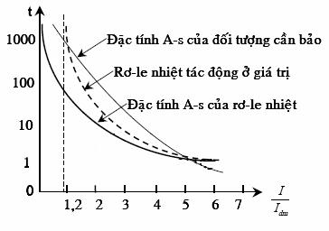
d/ Rơle dòng điện
Dùng để bảo vệ quá tải và ngắn mạch.
Cuộn dây hút có ít vòng và quấn bằg dây to mắc nối tiếp với mạch điện vần bảo vệ, thiết bị thường đóng ngắt trên mạch điều khiển.
Khi dòng điện động cơ tăng lớn đến trị số tác động của Rơle, lực hút nam châm thắng lực cản lò xo làm mở tiếp điểm của nó, ngắt mạch điện điều khiển qua công tắc tơ K, mở các tiếp điểm của nó tách động cơ ra khỏi lưới.

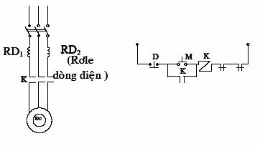
e/ Rơle điện áp
Dùng để bảo vệ sụt áp mạch điện.
Cuộn dây hút quấn bằng dây nhỏ nhiều vòng mắc song song với mạch điện cần bảo vệ. Khi điện áp bình thường, Rơle tác động sẽ làm nóng tiếp điểm của nó. Khi điện áp sụt thấp dưới mức quy định, lực lò xo thắng lực hút của nam châm và mở tiếp điểm.

f/ Rơle vận tốc
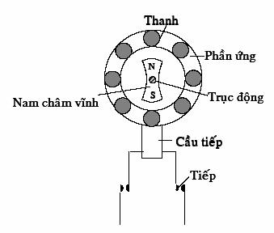
Làm việc theo nguyên tắc phản ứng điện từ được dùng trong các mạch hãm của động cơ.
Rơle được mắc đồng trục với động cơ và mạch điều khiển. Khi được quay, nam châm vĩnh cửu quay theo. Từ trường của nó quét lên các thanh dẫn sẽ sinh ra suất điện động và dòng điện cảm ứng. Dòng điện này nằm trong từ trường sẽ sinh ra suất điện động và dòng điện cảm ứng. Dòng điện này nằm trong từ trường sẽ sinh ra lực điện từ làm cho phần ứng quay, di chuyển cần tiếp điểm đến đóng tiếp điểm của nó. Khi tốc độ động cơ giảm nhỏ gần bằng không, lực điện từ yếu đi, trọng lượng cần tiếp điểm đưa nó về vị trí cũ và mở tiếp điểm của nó.
Rơle vận tốc thường dùng trong các mạch điều khiển hãm ngược động cơ.

